[最新消息輪播的暫停與重啟]主要內容區全部、校務行政、學術研究等頁籤右側設計的輪播項目，使用鍵盤操作，焦點遊走至輪播組件內的各元件上時，輪播功能應暫停以幫助使用者檢視瀏覽，請檢視問題並修正。
另外輪播項目如會捲動超過5秒鐘，請提供暫停與重啟機制，幫助使用者檢視瀏覽，請一併修正。
只有第一頁籤全部有暫停和重啟啦，第二個頁籤以後就沒有了
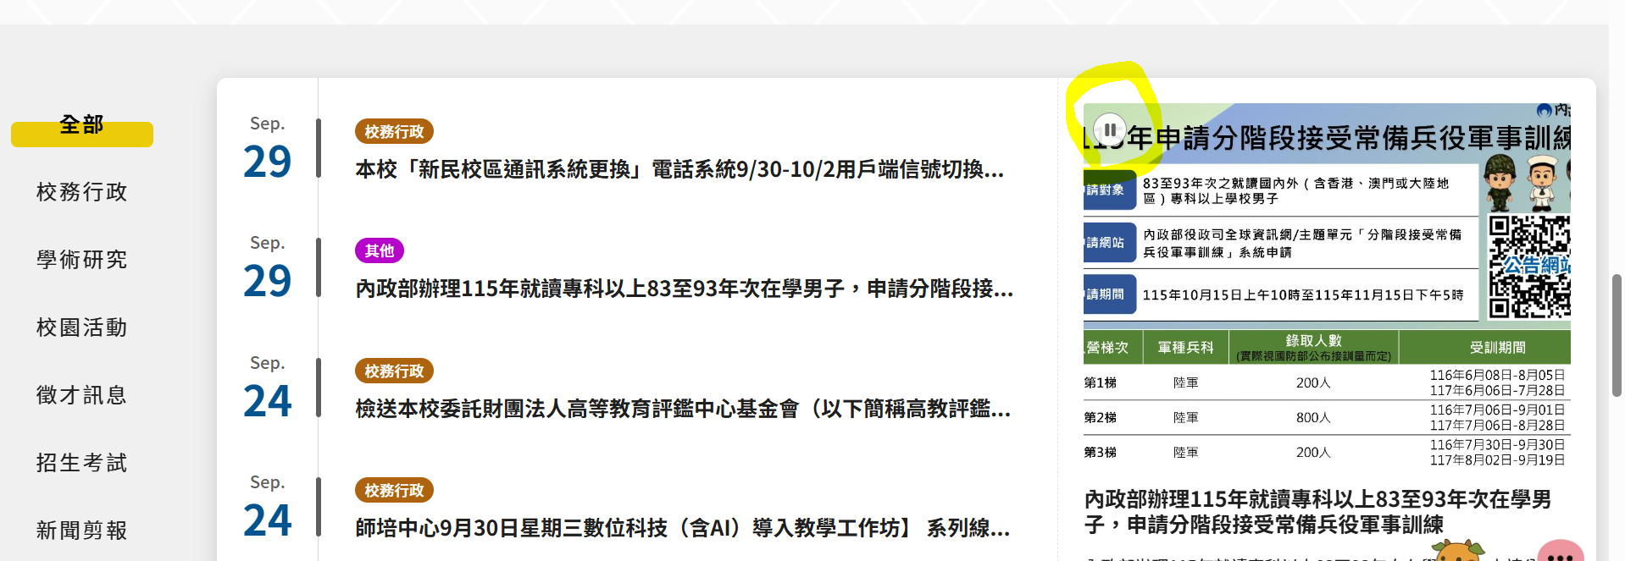 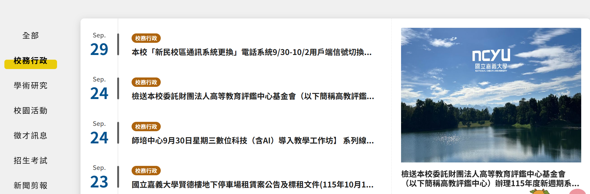

成功準則2.4.4：鏈結目的(脈絡)
HM1240402E 合併相同資源的毗鄰圖片與文字鏈結
https://www.ncyu.edu.tw
各連結、圖片或按鈕及右下方AI研究助理、LINE等元件的標題屬性是用來補充鏈結文字，補充內容請勿與連結文字內容相同或與圖片alt屬性說明相同，避免重複相同的資訊，請檢視問題修正，另外標題屬性內容如是相同的圖片說明或連結文字加上「另開分頁」或「開新視窗」等提示說明，請標題屬性說明修正保留「另開分頁」或「開新視窗」等的提示即可，避免重複讀取到與圖片說明或連結文字相同的資訊即可，全網站如有相同問題請一併修正。

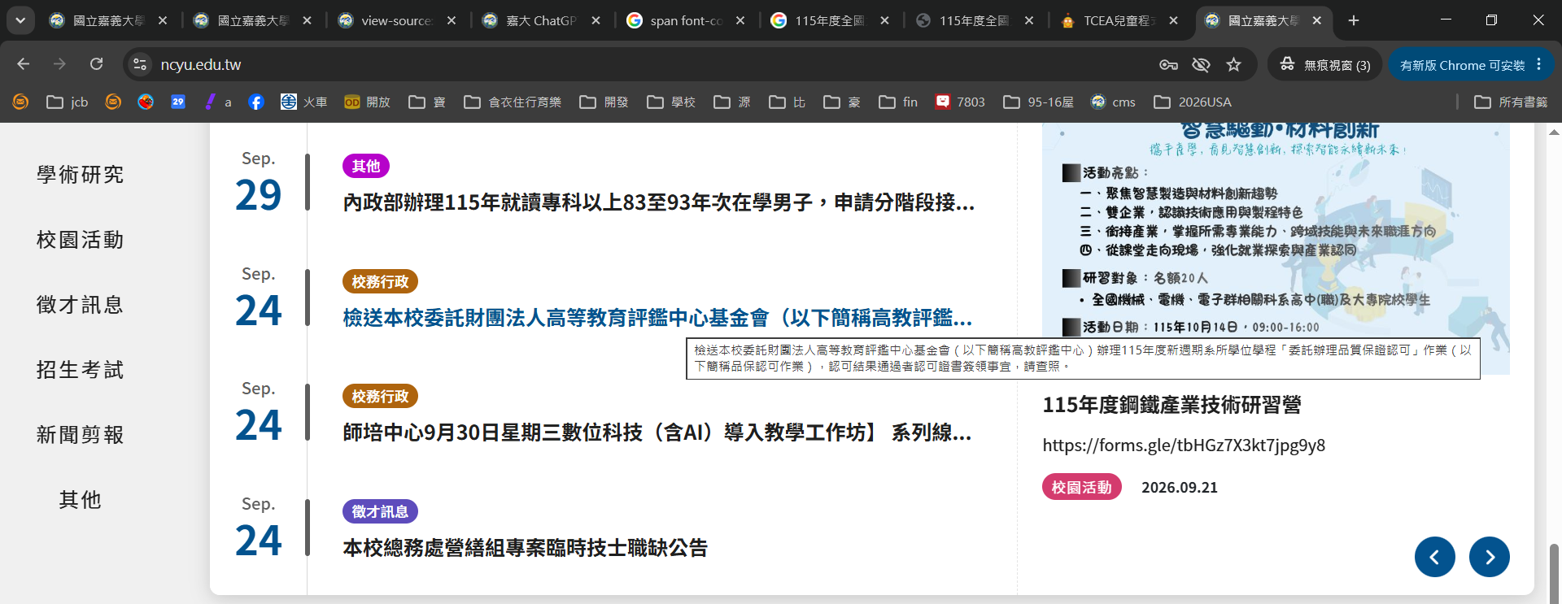https://www.ncyu.edu.tw/ncyu/Subject?nodeId=740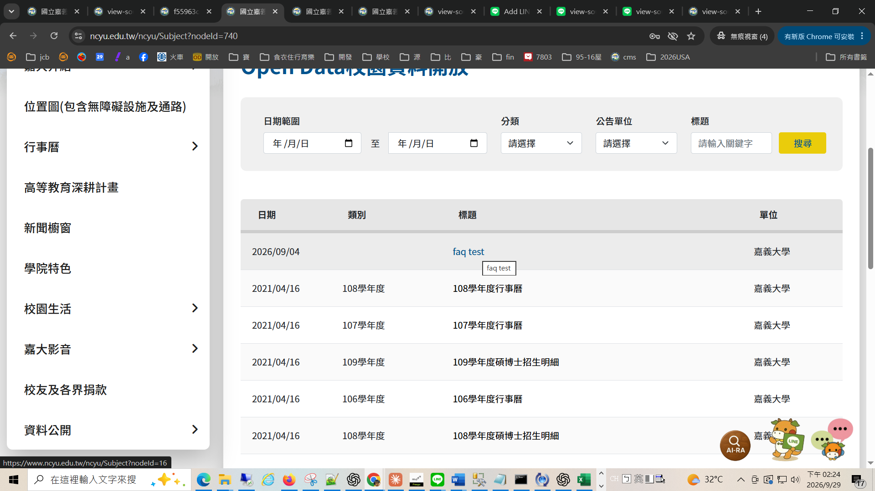
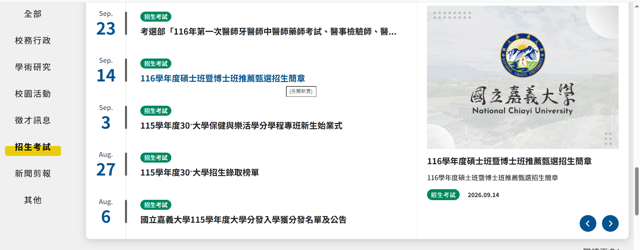https://www.ncyu.edu.tw/（主要內容區招生考試頁籤中的錄取榜單）
各項檔案的下載或開啟，請將檔案名稱與副檔名(pdf、doc或其他格式)資訊，標示於超連結文字或替代文字內，讓焦點移到該檔案連結時，即可預先知道檔案資訊。全網站如有相同問題請一併修正。

右上方功能區塊中的分眾導覽標題和關於嘉大、教學單位等主選單標題設計為連結，但操作時並無連結至其他網頁的功能時，請勿設計為連結，避免誤導使用者判斷。
分眾導覽沒有改到喔

